COTIZACIÓN PROM 2024 SAN ANDRÉS 3 NOCHES / 4 DÍAS
03/04/2024
En el presente documento se realiza el desarrollo del viaje del PROM 2024, anexando la información pertinente para el turista. El producto incluirá lo siguiente:
- Tiquetes aéreos Bogotá -San Andrés - Bogotá
- Traslados de aeropuerto-hotel-aeropuerto.
- Alojamiento en el hotel Las Américas o Tiuna (acomodación múltiple), con piscina incluida.
- Alimentación: en el hotel Desayuno, almuerzo y cena tipo buffet, snacks en horas de la tarde.
- Bebidas, gaseosas en horarios impuestos por el hotel.
- Paseo vuelta a la isla en chiva: cueva Morgan, hoyo soplador, piscina natural.
- Paseo en lancha cayo acuario, sitios reserva natural y playas de Rocky C.
- Paseo Tour por la bahía con recreación y animación, música y DJ.
- Tarjeta de asistencia médica e impuestos.
- Seguro de viaje
- Día: disponible
- Hora de salida: en horas de la mañana
- Hora de regreso: en horas de la tarde o noche.
- Costo por persona: $1’695.000 COP
- NO INCLUYE: el valor de la tarjeta de ingreso a la isla, traslado desde el municipio de La Mesa hasta el aeropuerto el Dorado y viceversa y gastos no especificados.

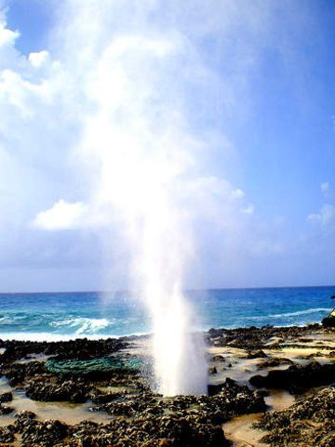
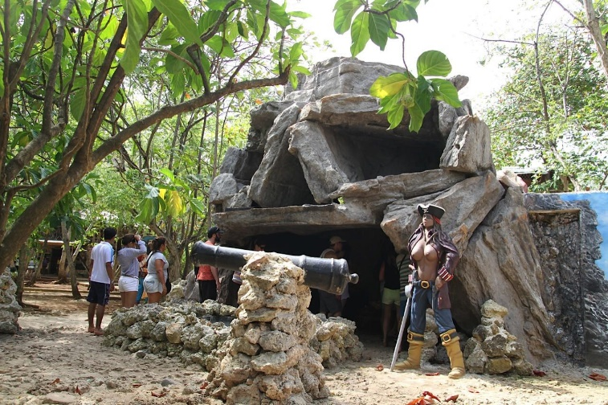

Itinerario
Día 1: llegada al aeropuerto el Dorado de acuerdo a la hora descrita del vuelo, tiempo aproximado de vuelo 2 horas con llegada al aeropuerto de San Andrés, traslado del aeropuerto al hotel, inicio de disfrute de playa del San Andrés, Check in 3 p.m. acomodación y entrega de habitaciones, tiempo libre, cena, caminata por el malecón de San Andrés sesión de fotos en el aviso de la isla.
Día 2: desayuno, paseo tour acuático a cayo acuario donde disfrutaran de avistamiento de peces en careteo, actividad de atravesar el puente flotante desde el cayo Rose Cay hasta el Haynes Cay, desplazamiento a las playas de Rocky Cay donde podrá disfrutar de sus aguas y vista del buque encallado, almuerzo, regreso al hotel, cena y alojamiento.
Día 3: desayuno, desplazamiento hacia el muelle para tomar el tour por la bahía, gran embarcación tipo catamarán con sonido, animación y recreacionista, duración aproximadamente 2 horas, regreso al hotel, almuerzo, tarde libre en las playas de san Andrés en el sector de bahía Sardina, cena y alojamiento.
Día 4: desayuno, tour por la isla en chiva, donde visitaran: cueva Morgan, hoyo soplador, piscina natural, entrega de hotel, almuerzo, traslado al aeropuerto, vuelo de aproximadamente 2 horas con llegada al aeropuerto el Dorado en Bogotá.
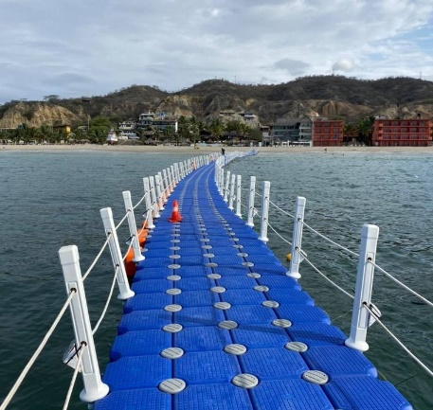
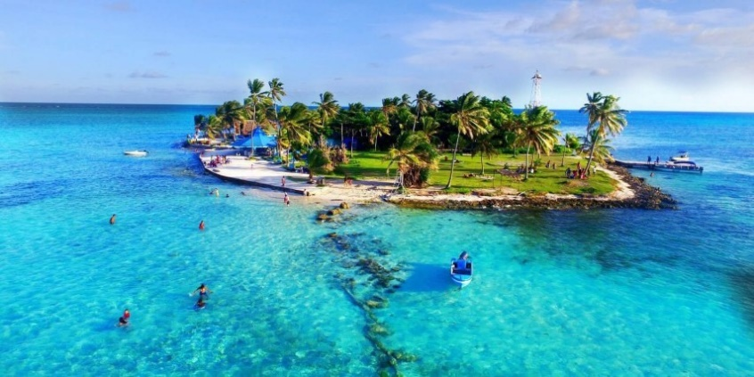

IMPORTANTE:

Dado el caso que el grupo se mayor a 21 pasajeros al líder del grupo se le dará el 50% de descuento en su viaje.

Se solicita los datos personales de los pasajeros, nombre completo, tipo de identificación, # de identificación, fecha de nacimiento, número de celular, EPS, carta de autorización del responsable o responsables de cada menor de edad, carta de compromiso de buen comportamiento de los representantes de los pasajeros.

En caso de aceptar la cotización el 50% del viaje debe estar pago 4 meses antes de la fecha estipulada para el viaje, teniendo en cuenta la consignación de abonos continuos, por consiguiente, el pago total debe hacerse efectivo 20 días antes de la fecha estipulada para el viaje.

El primer abono tendrá que ser el 20% a mediados de junio. La tarifa es valida para los primeros días de diciembre.

Los abonos se deben realizar en la siguiente cuenta bancaria adjuntado evidencia de la transferencia:

Luis Alberto Duarte Molina C.C. 79.538.678
Cuenta de ahorros Bancolombia | 38475725821

Cotización realizada por Turismo Guacana,

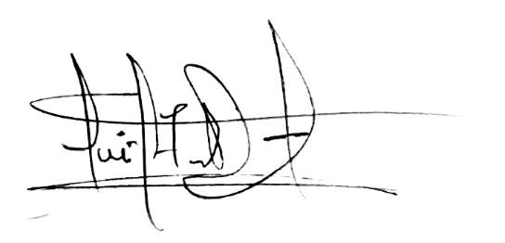

Luis Duarte
Cel:311 5815159.

